**ИНСТРУКЦИЯ**

**ПО НАСТРОЙКЕ ЭЛЕКТРОНОГО**

**БЛОКА УПРАВЛЕНИЯ**

**POLETRON** 26/3



**Оглавление:**

**Схема подключения 26/3 Standart 4c 3**

**Схема подключения 26/3 Premium 4,6,8c 4**

* 1. Способ монтажа блока управления Poletron 5
  2. Выбор редуктора 5
  3. Выбор сопел форсунок 5-6
  4. Возможности программного обеспечения 6-7

1. **Описание программы для настройки блока Poletron 26/3 7**
   1. Подключение контроллера к компьютеру 7-8
   2. Описание функций программы 8-9
2. **Закладка «Настройки» 10** 
   1. Настройки 10-11
   2. Переключение на газ 11
   3. Переключение на бензин 11
   4. Датчики 12
   5. Настройка датчика уровня газа 12-13
3. **Закладка «Калибровка» 14** 
   1. Автоматическая калибровка «Автонастройка» 14-16
   2. Карта 2D 16-18
   3. Автоподстройка множителя карты 18
   4. Карта коррекции множителя 3D. 18-19
   5. Карта коррекции множителя по RPM „цифровая” 19-20
   6. Карта коррекции от температуры газа 20
   7. Карта корректировки от давления газа 20-21
4. **Закладка «Диагностика» 21**
   1. Тест 22
      1. Активные форсунки 22
      2. Тест 22
      3. Ошибки устройства 22
   2. Осциллограф 22-23
   3. Цикл работы форсунок 23
   4. Конфигурация форсунок 23-24

**6.Закладка «Дополнительно» 24**

* 1. Настройка газовых форсунок 24-25
  2. Включить «Выход из Cut off на бензине 25
  3. Дополнительные настройки форсунок 25
  4. Тип впрыска бензина 25
  5. Нажатие на педаль 26
  6. Дополнительные настройки 26
  7. Довпрыск бензина 26

1. **Закладка «Сервис» 26- 27**
   1. Информация о устройстве 27-28
   2. Защита 28
2. **Закладка «OBD» 28**
   1. Подключение к гнезду OBD автомобиля 28-29
   2. Активация OBD соединения 29-30
3. **Процедура обновления контроллера 30-31**
4. **Гарантия ограничения / исключения 31**

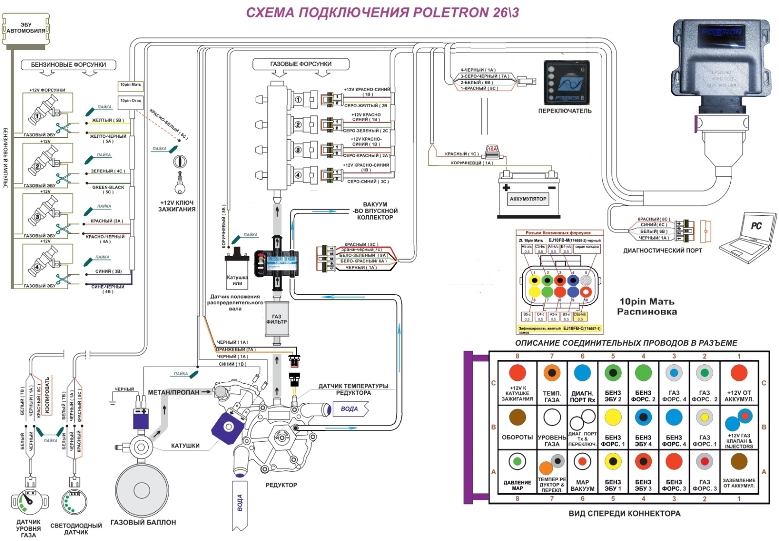

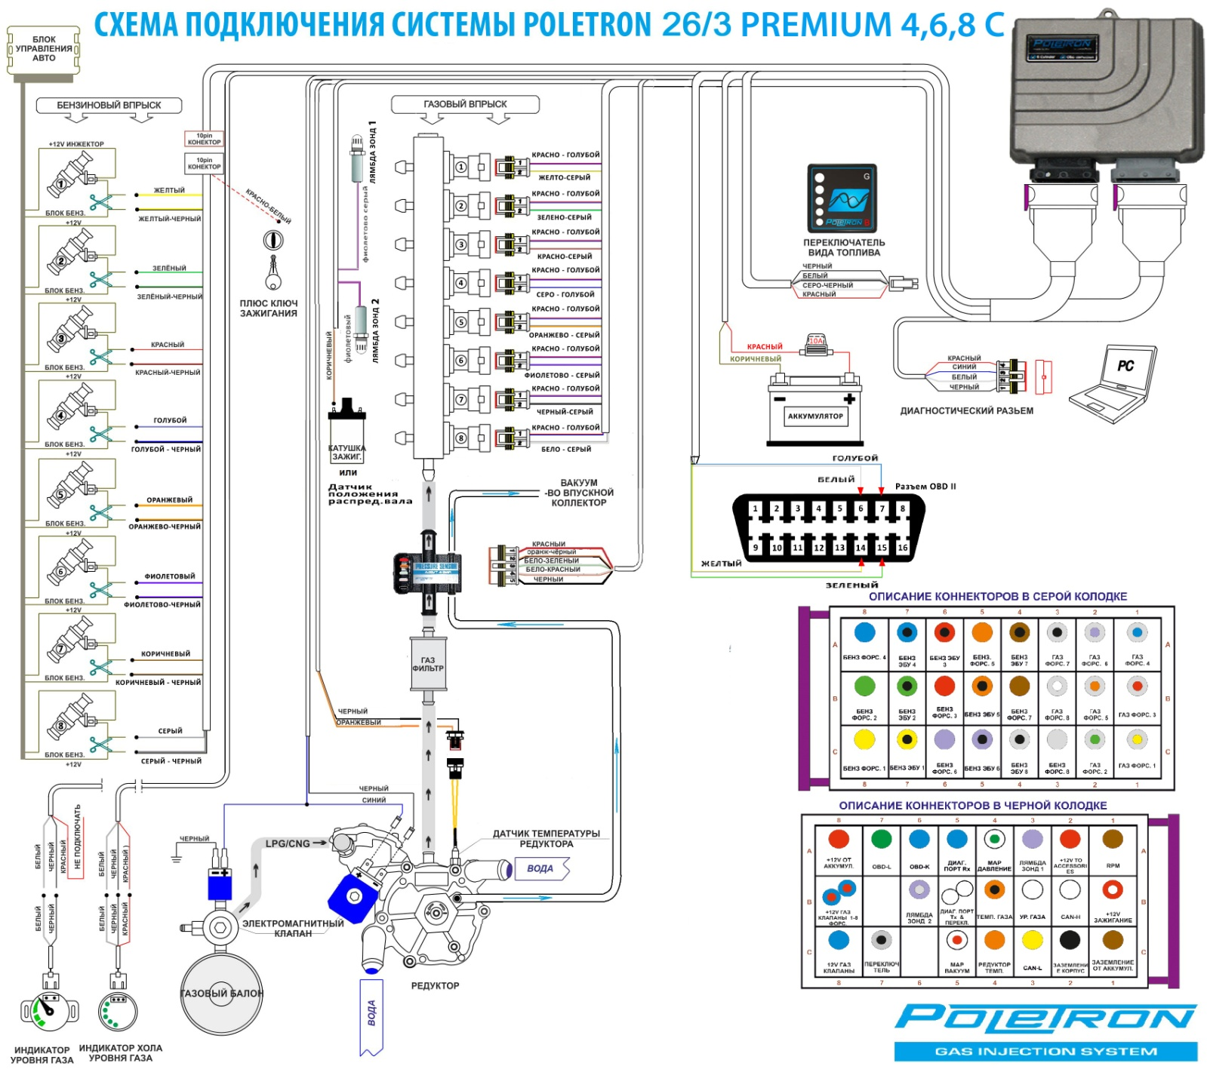

* 1. **Способ монтажа блока управления** Poletron**.**

Блок управления Poletron рекомендуется устанавливать разъёмом вниз и в таком месте, где он не будет подвержен влиянию высокой температуры и влажности.

**1.2. Выбор редуктора**

Монтаж системы следует выполнить согласно схеме подключения. Во время монтажа систем последовательного впрыска газа Poletron необходимо обратить особое внимание на правильный выбор редуктора в зависимости от мощности двигателя и сопел форсунок. Неправильный выбор редуктора по отношению к мощности двигателя автомобиля и с большим расходом газа, может повлечь за собой ситуацию, когда редуктор не сможет обеспечить номинального давления и стабильного испарения газа, что приведёт к падению давления, а так же обмерзанию редуктора. Если давление и температура газа упадёт ниже минимальной величины, установленной в контроллере, система переключится на бензин.

**1.3. Выбор сопел форсунок**

ВНИМАНИЕ!

До начала установки планок с форсунками типа VALTEK, RAIL, следует осуществить их предварительную калибровку прибором, проверив шаг поршня форсунки.

Шаги поршней на форсунках должны быть одинаковы для каждого цилиндра.

Для более короткого времени впрыска бензина (2-2,6 ms) рекомендуется установить меньшие шаги поршня в пределах 0,40-0,45 мм, для более длительного времени впрыска бензина (3,0-4,0 ms) - 0,45-0,65 мм.

Выбор диаметра сопел форсунок также зависит во многом от мощности двигателя. Форсунки должны быть подобраны таким образом, чтобы при больших нагрузках на двигатель и высоких оборотах коэффициент пересчёта времени впрыска был близок к единице. Большинство двигателей имеет время впрыска, равное приблизительно 15 [мс]. Ниже в таблице указан диаметр сопел для соответствующих значений мощности в одном цилиндре. Для правильного вычисления значения диаметра сопла для данного двигателя, необходимо мощность автомобиля разделить на количество цилиндров.

**Таблица:**

|  |  |
| --- | --- |
| **Диаметр сопла (мм) Давление редуктора 1 (бар)** | **Мощность в 1 цилиндре (кВт)** |
| 1,8-2 | 12-17 |
| 2,1-2,3 | 18-24 |
| 2,4-2,6 | 25-32 |
| 2,7-2,9 | 33-40 |
| 3,0 | 41-48 |

***Обратите внимание, что данные в таблице приблизительны и в некоторых случаях могут отличаться от реальных.***

Такая ситуация может происходить, к примеру, в транспортных средствах, оснащенных полупоследовательным или одновременным впрыском бензина (full group). В этом случае диаметры сопел должны быть меньше указанных в таблице, поскольку при таком типе управления впрыском количество подаваемого газа больше, чем для полной последовательности – в 2 раза для semi sequential (полупоследовательного) и в 4 раза для full group (одновременного). При установке в программе параметра Тип управления впрыском (в зависимости от автомобиля) на полупоследовательный, full group диаметры сопел форсунок должны соответствовать типу впрыска.

**1.4. Возможности программного обеспечения:**

1) Блок с подсоединением через диагностику OBD позволяет просматривать основные диагностические параметры для дальнейшей регулировки , а также вычисления и сброса ошибок OBD (для версии с OBD).

2) Продвинутая цифровая фильтрация всех входных сигналов.

3) Возможность сбора данных во время движения и подстройки системы, без необходимости

езды с ноутбуком.

4) Автоматическое определение типа управления бензиновыми форсунками

(последовательность / полупоследовательность / непоследовательность)

5) Три вида калибровки командоконтроллера

6) Новые алгоритмы калибровки (отдельная калибровка каждого цилиндра)

7) Новые алгоритмы разогрева форсунок

8) Новые алгоритмы, противодействующие остановке двигателя при выходе ≪CUTOFF≫ для автомобилей с турбоусилением.

9) Новые алгоритмы, позволяющие обслуживать автомобили, в которых происходит

явление непрерывного впрыска бензина при высоких оборотах.

10) Интуитивный графический интерфейс, однозначно показывающий состояние

каждого эмулятора и форсунок LPG для разных видов управления.

11) Инструменты, позволяющие тестировать во время работы каждый эмулятор и

форсунку LPG отдельно для каждого цилиндра.

12) Минимальные и максимальные обороты на газе.

13) Контроль превышения газового потока через форсунки.

14) Обслуживание газовых форсунок с сопротивлением 1Ώ.

15) Автоматическое конфигурирование управления газовыми форсунками в

соответствии с бензиновыми форсунками, свободная модификация этого управления в зависимости от потребностей.

16) Работа с датчиками температуры различного сопротивления.

17) Считывание значений зонда Лямбда2 (для блоков с OBD).

18) Возможность установки значения пробега для сервисного контроля и функция кредит.

19) Функции считывания параметров осциллографов.

20) Возможность корректировки значений в зависимости от температуры газового

оборудования на рейке форсунок.

21) Устанавливаемые параметры CUT OFF (полный, неполный CUT OFF на бензине).

22) Возможность применения медленных реек газовых форсунок при коротком времени

впрыска бензина.

23) Список марок и моделей автомобилей с параметрами OBD на магистрали CAN.

1. **Описание программы для настройки блока Poletron 26/3**

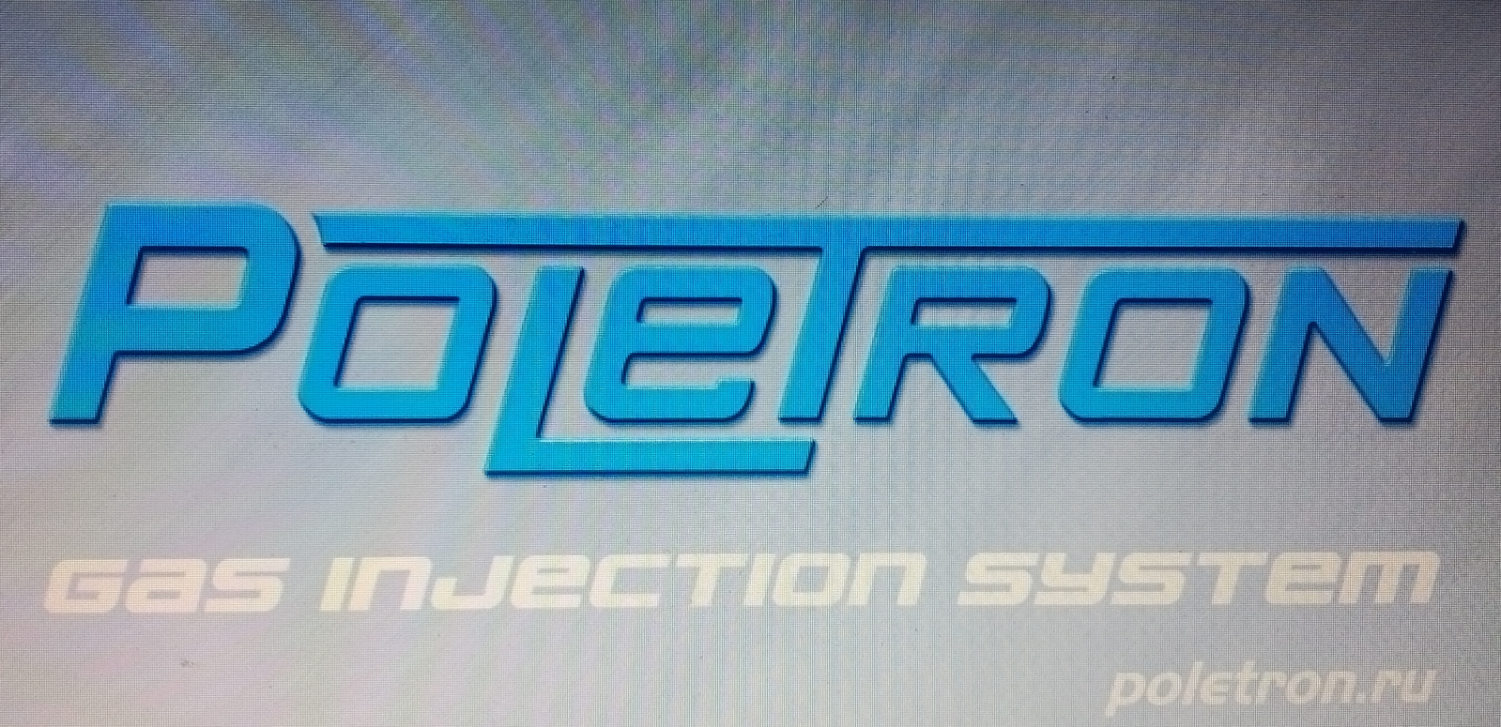

* 1. **Подключение контроллера к компьютеру**

После правильно выполненного монтажа надо соединить компьютер с установленной диагностической программой **Poletron 26/3** с контроллером при помощи интерфейса USB или Bluetooth. Для правильного использования интерфейса необходимо установить драйверы, предназначенные для данного типа интерфейса. Драйверы можно найти на нашем сайте. Port COM интерфейса при каждом подключении с диагностической программой определяется и соединяется автоматически. В случае отсутствия соединения с диагностической программой необходимо убедиться, что драйвер установлен и находится в рабочем состоянии (Мой компьютер/Свойства/Диспетчер оборудования). В некоторых случаях интерфейс BT / BLUETOOTH, установленный на PORT COM, не дает возможности соединиться с диагностической программой. В этом случае на время программирования необходимо отключить и BT.

После установки драйверов интерфейса можем начинать работу с программой. Зажигание в автомобиле должно быть включено. После раскрытия программы автоматически включаются в работу все активные порты COM и обнаруживается прописанный интерфейс. Программа всегда начинает работу в окне ЗАВОДСКИЕ УСТАНОВКИ. Если связь с диагностической программой установлена это будет подтверждено сообщением **"*Подключено*"**  в левом нижнем углу окна программы. Окно ***Параметры*** отображено на Рис 1.Чтение диагностической программы также возможно без подключения или в версии DEMO. В этом случае необходимо выбрать одну из опций.

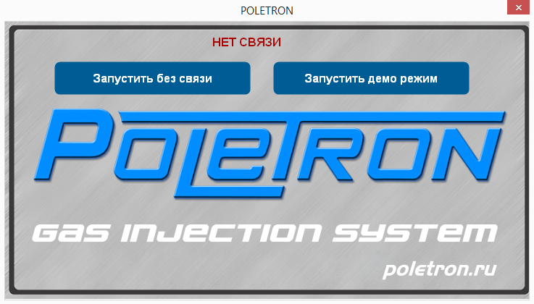

Если появилось окно, которое сообщает, что нет связи – это означает, что ваш компьютер не соединился с газовым ЭБУ Poletron, по причине отсутствия питания блока, а так же не корректно установленного драйвера интерфейса USB или Bluetooth.

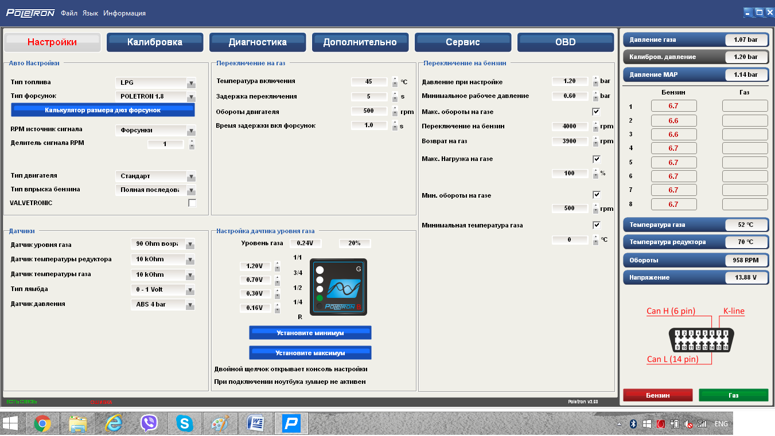

Информация о соединении, или отсутствия такового можно увидеть в левом нижнем углу по сообщению «Есть связь», или «Нет связи».

* 1. **Описание функций программы**

Диагностическая программа нового ЭБУ спроектирована и выложена так, чтобы все необходимые установочные функции находились в одном окне, без необходимости перехода из одного окна в другое. Диагностическая программа разделена на три зоны.

**Зона 1**

**Главное меню** находится в верхнем левом углу

и содержит следующие пункты:

***\**** ***Файл*** – Подключение к РС, Прочесть настройки из файла(уже ранее настроенных автомобилей), Сохранить настройки в файл(сохранение настроек подключенного автомобиля), Восстановить заводские установки газового контроллера, Выход из программы

***\**** ***Язык*** – выбор языка(Русский, Английский)

***\**** ***Информация*** – Документация(открытие каталога с доступной документацией), Обновление устройства, (обновление программы контроллера рекомендуется, при появлении более новой версии прошивки), Информация (версия оборудования и программного обеспечения)

**Зона 2**

**Информационная панель** находится в правой части диагностической программы.

*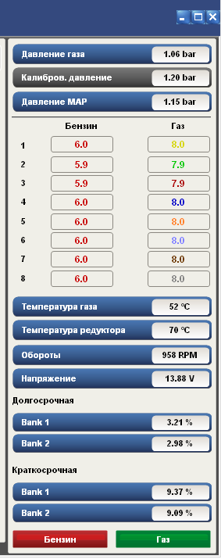Информационная панель:*

В информационной панели показаны следующие параметры работы:

* Показания давления газа в рейке форсунок

* Показания давления газа в рейке форсунок после калибровки (удобно для ориентира, при изменении давления в процессе работы редуктора)

* Показания разряжения во впускном коллекторе - вакуум

* Время открытия бензиновых инжекторов, обозначенных красным цветом

* Время открытия газового инжектора, показано цветами соответствующих цветам проводов подсоединения бензиновых форсунок

* Показания температуры газа в рейке форсунок

* Показания температуры редуктора

* Обороты вращения двигателя

* Напряжение питания газового контроллера

* Отображения топливных коррекций через OBD, если используется ЭБУ Poletron Premium и провода подсоединены, согласно схемы

* Кнопки переключения режима работы системы – бензин, газ

**Зона 3**

**Панель управления** разделена на закладки.

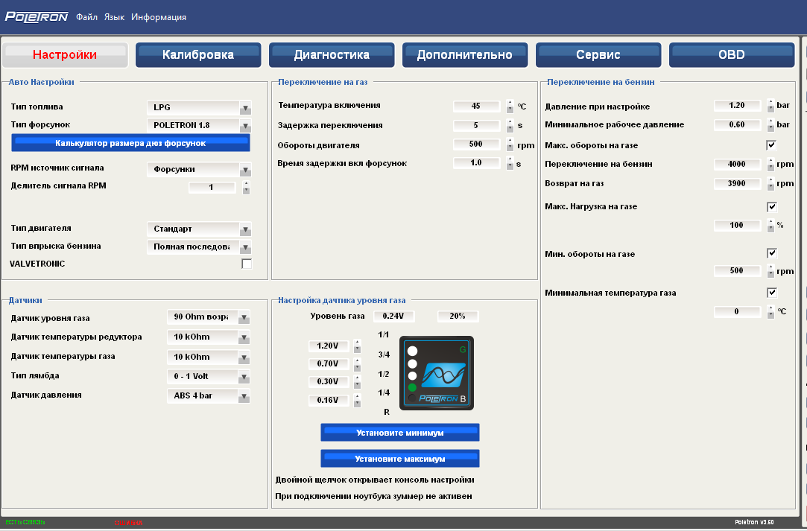

Количество закладок сведено до минимума, чтобы облегчить работу пользователя. Функции сгруппированы таким образом, чтобы в одной закладке были видны все установки, необходимые при настройке, регулировке и диагностике газовой системы на автомобиле.

**Версию программы** можно увидеть в нижней части справа (к примеру Poletron v3.60)

1. **Закладка «Настройки»**
   1. **Авто Настройки**

***\*Tип топлива*** – возможен выбор LPG(пропан, бутан) / CNG(метан), изменение алгоритмов обсчета для CNG.

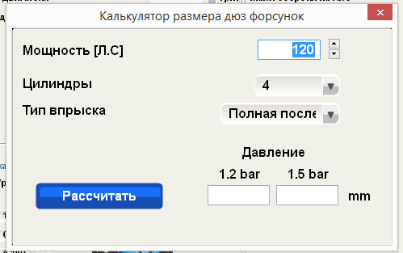***\*Тип форсунок* –** активное окно дает возможность свободного выбора газовой форсунки (инжектора), находящегося в таблице выбора.После выбора типа инжектора автоматически будут записаны его характеристики и параметры.

***\*Калькулятор размера дюз форсунок*** – При нажатии всплывает окно, в нём специалист может воспользоваться помощником, который поможет рассчитать размер отверстия (дюз) штуцеров газовых форсунок. Надо помнить, что помощь носит рекомендательный характер, а не сто процентное руководство к действию.

***\*RPM источник сигнала*** - выбор подачи сигнала скорости вращения двигателя, в зависимости от способа подачи сигнала. Имеем возможность выбора нескольких вариантов сигнала RPM.

Возможность подключения коричневого провода сигнала RPM к катушке зажигания, датчику распредвала, датчику коленвала или тахометру, указав «Катушка», «От коленчатого вала». Опция «Форсунки» не требует подключения коричневого провода, вычисляет время вращения от времени открытия инжектора. В случае неправильных показаний, нужно применить делитель до установки правильных показаний оборотов.

***\* Делитель сигнала RPM … –*** функция позволяет установить поправку обсчетов RPM при выборе сигнала скорости оборотов двигателя при подключении коричневого провода к катушке зажигания, датчику распредвала, датчику коленвала или тахометру.

***\* Тип двигателя –*** функция позволяет выбрать тип двигателя, турбо либо стандарт ( атмосферный ).

***\*Тип впрыска бензина* –** определяет последовательность работы бензиновых форсунок, существует 3 основных вида впрыска топлива:

* Полная последовательность (распределенный впрыск)
* Полу последовательный (по парно-параллельный впрыск)
* Full group (параллельный впрыск)

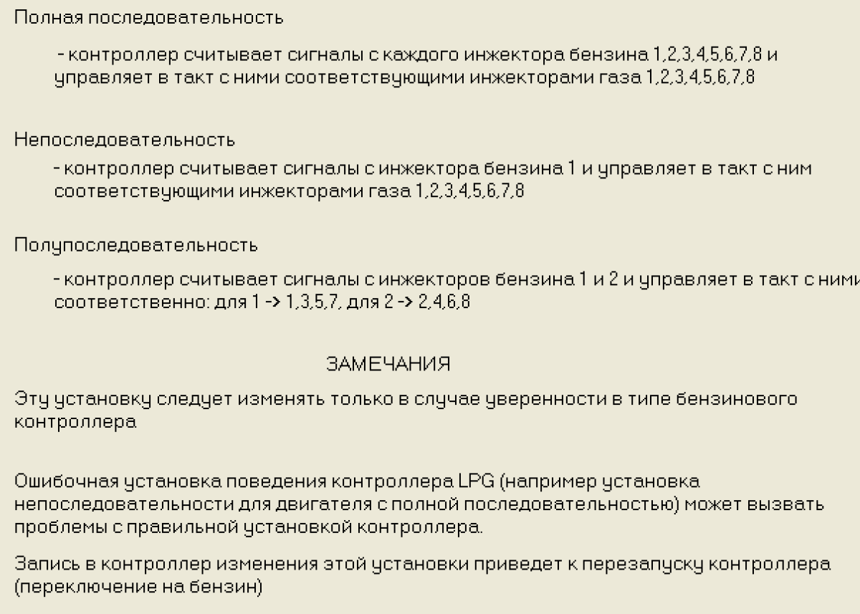

Если Вы сомневаетесь в Типе бензинового впрыска, то можете воспользоваться помощником в закладке «**Диагностика – Конф. форсунок – Обнаружить тип впрыска бенз.»**

***\*VALVETRONIC –*** функция позволяет помочь настроить автомобили с двигателями без разряжения МАР во впускном коллекторе (BMV, Peugeot, Citroen). Надо помнить, что эта функция применима к ЭБУ POLETRON Premium и подсоединения к OBD согласно схеме.

* 1. **Переключение на газ**

Параметры, согласно которым автомобиль переключается на газ.

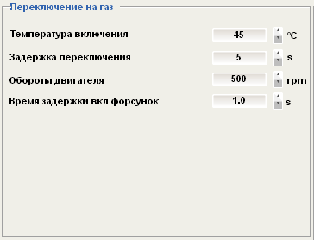

* **Температура включения** – температура редуктора, показывающая, что газ нагрет и может подаваться в коллектор через газовые форсунки.

**\* Задержка переключения** – только при холодном двигателе дополнительный интервал времени для обсчетов параметры системы, помимо достигнутой температуры и оборотов. Показания этого параметра может быть выставлены на 0.

* **Обороты двигателя** – обороты, при которых по достижении температуры переключения, произойдет переключение подачи одного топлива на другое.

* **Время задержки вкл.форсунок** – данная функция позволяет поочередно включать газовые инжекторы с первого цилиндра и т.д. с задержкой включения заданного интервала. В случае, если в установках время задержки показывает 0 сек., газовые инжекторы всех цилиндров включатся одновременно.

* 1. **Переключение на бензин**

Группа параметров, согласно которым автомобиль переключается на бензин:

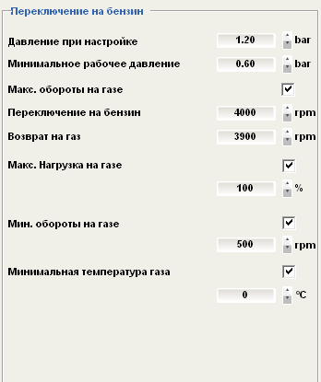***\*Давление при настройке –*** измеряется за редуктором ивычисляется автоматически программой после автонастройки (автокалибровки). Является в дальнейшем ориентиром для подстройки газового редуктора по давлению (давление может измениться в процессе эксплуатации)

***\*Минимальное рабочее давление –*** давление после редуктора, ниже которого система переключится на бензин. Вычисляется автоматически программой (не рекомендуется менять в меньшую сторону, т.к. может привести к ошибке в бензиновой системе)

***\* Макс. обороты на газе*** – можно установить любые заданные значения. Выше заданных оборотов автомобиль будет работать на бензине. Возврат на газ должен быть меньше чем заданные максимальные обороты. Ниже этих оборотов автомобиль будет работать на газе. Рекомедуется установить сначала «Возврат на газ, а потом Переключение на бензин»

***\* Макс.Нагрузка на газе*** – это лимит открытия газовых инжекторов при изменении управляющих импульсов, так чтобы их максимальное открытие не превышало 40 ms

* ***Мин. обороты на газе***  – минимальные обороты на газе, ниже заданного значения автомобиль переключится на бензин. Функция применяется в случае возникновения проблем с холостыми оборотами при управлении инжекторами наикротчайших интервалов открытия.

***\* Минимальная температура газа –*** с целью недопущения к впрыску жидкой фазы газа при низкой температуре редуктора имеем возможность отключить подачу газа в случае температуры газа понижения (ниже заданной в программе).

**3.4. Датчики**

Позволяет выбирать датчики по параметрам при установке, или их замене.

**\**Датчик уровня газа* *-*** для правильного выставления уровня газа в баллоне необходимо правильно выбрать и инсталлировать тип датчика уровня газа. Существуют 2 типа датчиков уровня газа – сопротивление и электронный(холла). Их можно различить по конструкции или по внешнему виду, а также по количеству пинов в разъеме датчика. Двух пиновый разъем показывает на то, что этот датчик – сопротивление, диоды LED и трех пиновый разъем – датчик электронный(холла). Электронный датчик требует дополнительного питания. В комплектации электроники блока кабель датчика оснащен тремя проводами и имеет возможность подключения обеих типов датчиков. При подключении с сопротивлением датчика к таким системам, провод питания необходимо изолировать и использовать провод «сигнал» либо «сигнал масса». 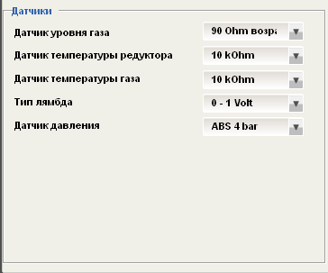

***\*Датчик температуры редуктора –*** по умолчанию в программе установлен датчик 10 кОм (поставляется в комплекте POLETRON), но при его замене на аналогичный, надо выставить 2,2 кОм, 4,7 кОм или 6,8 кОм, чтобы температура соответствовала реальным.

***\*Датчик температуры газа –*** по умолчанию в программе установлен датчик 10 кОм (поставляется в комплекте POLETRON и он встроен в МАР датчик типа **PS 02**), но при его замене на аналогичный, надо выставить 2,2 кОм, 4,7 кОм или 6,8 кОм, чтобы температура соответствовала реальным.

***\*Тип лямбда –*** эта опция, выбор кислородного датчика, возможна только в ЭБУ POLETRON Premium и при условии подсоединения проводов согласно схеме.

***\*Датчик давления -*** поставляется в комплекте POLETRON, он встроен в МАР датчик типа **PS 02**, и не предполагает возможности выбора.

**3.5. Настройка датчика уровня газа**

Для правильного выставления уровня газа в баллоне необходимо правильно выбрать и инсталлировать тип датчика уровня газа. Типы датчиков доступны в таблице выбора типов датчиков газа, применяемых к мультиклапану TOMASETTO. В случае неправильных показаний уровня газа есть возможность ручной калибровки и модификации любого установленного датчика газа.

***\*Уровень газа –*** обсчёт показаний уровня газа видно в окне с цифровыми значениями и в процентном соотношении от минимальных к максимальным значениям. 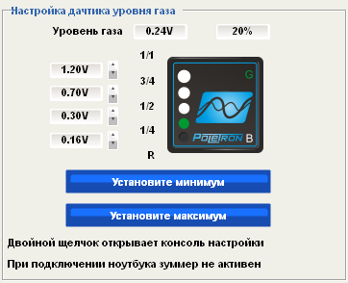

Уровень газа с показаниями минимальным и максимальным нужно исправлять в зависимости от положения датчика указания на мультиклапане и вписывать его значение для данного уровня газа. При ручной калибрации показания будут максимально верными.

**\* *Переключатель (кнопка)* -** предназначен для изменения вида топлива и информировании состояния системы. Состоит из -Линии из светодиодов, показывающей уровень газа

- Светодиода, показывающего тип топлива

- Кнопки и встроенного зуммера

***\* Установите минимум –*** при нажатии помогает снять параметры уровня газа при пустом баллоне

***\* Установите максимум –*** при нажатии помогает снять параметры уровня газа при полном баллоне после полной заправки

***\*Двойной щелчок открывает консоль настройки –*** дважды нажав на изображение переключателя открывает окно настройки консоли и зуммера

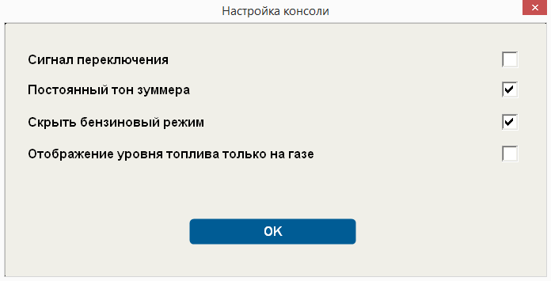

***\*Сигнал переключения –*** включить или выключить зуммер при переходе с бензина на газ и обратно

***\*Постоянный тон зуммера –***при падении давления газа в системе, постоянный звуковой сигнал (галочка стоит) или тройной сигнал (галочка убрана), сообщит о том, что двигатель переключился на бензин. Нажав на кнопку водитель отключает зуммер подтвердив переход на бензин.

***\*Скрыть бензиновый режим -*** включить или выключить LED светодиоды сигнализирующие о переходе с бензина на газ и обратно от оборотов и нагрузки.

***\*Отображение уровня топлива только на газе -*** включить (галочка стоит) LED светодиоды уровня газа при работе двигателя на бензине не будут светить.

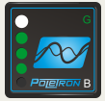***\*Переключатель*** показывает:

Линия из светодиодов показывает фактический уровень газа в баллоне. Четыре зелёных светодиода показывают полный баллон, один красный - резерв.

Светодиод показывает актуальный режим работы:

*- Горит «B» – автомобиль использует бензин.*

*- Медленно моргает (один раз в секунду) – ждёт прогрева двигателя.*

*- Моргает со средней скоростью (два раза в секунду) – контроллер в автоматическом режиме (ждёт повышения оборотов для перехода на газ).*

*- Горит «G» – автомобиль использует газ.*

По центру переключателя находится кнопка, которая предназначена для изменения вида топлива

***\*Звуковые сигналы -*** контроллер воспроизводит следующие сигналы:

*-* ***Постоянный звуковой сигнал*** *- автомобиль переключился с газа на бензин в случае когда закончился газ (если в консоли включен «Постоянный тон зуммера»).*

*-* ***Тройной звуковой сигнал*** *– предупреждает о том, что нужно пройти техническое обслуживание, при этом на газ автомобиль нужно перевести нажатием переключателя LED (кнопки).*

*-* ***Тройной звуковой сигнал*** *– автомобиль переключается на газ автоматически, это предупреждает о том, что истек срок кредита (По истечении семи запусков автомобиль будет работать только на бензине).*

*-* ***Один звуковой сигнал*** *– при переключении в автоматическом режиме сигнализирует о том, что есть неисправность.*

**Контроллер “помнит” последний вид топлива, который использовался перед выключением зажигания.**  ***Чтобы завести автомобиль сразу на газе (аварийный режим, например, повреждение топливного бензонасоса) надо при выключенном зажигании нажать кнопку на переключателе и***  ***удерживая её, включить зажигание. Светодиод на переключателе должен светиться постоянно. Когда будут обнаружены обороты двигателя, контроллер включает электроклапаны и двигатель заводится на газе.***

***В аварийном режиме невозможно переключить машину на бензин (за исключением,***  ***когда закончится газ или газ.контроллер обнаружит какую-либо ошибку – произойдёт***  ***переключение на бензин). Когда двигатель выключится, выключится и аварийный режим.***

1. **Закладка «Калибровка»**

**4.1. Автоматическая калибровка «Автонастройка»**

После внесения основных параметров установленного оборудования на автомобиль, можно переходить в следующую закладку «Калибровка». Оказавшись в окне «Карта 2D», мы можем произвести «Автонастройку», а после подстроить газовую систему к бензиновой на основе показаний МАР датчика, а так же времени работы бензиновых и газовых форсунок.

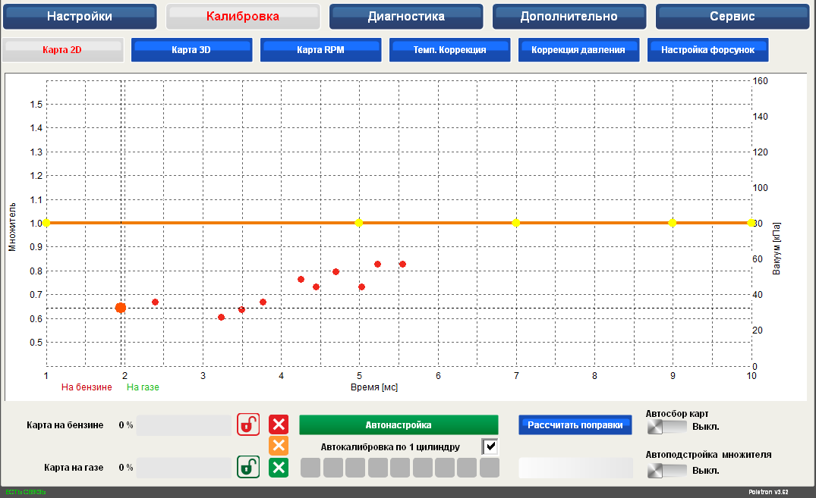

Авто калибровка состоит из постепенного применения установок к конкретному типу двигателя с определенными элементами, смонтированными в автомобиле. Процесс авто калибровки выводится на экран. По заранее установленным параметрам (сигналу RPM, параметрам переключения датчиков температуры, датчикам уровня газа, типу газовых инжекторов) можем начинать процесс авто калибровки, нажав кнопку АВТОКАЛИБРОВКА при работе двигателя на холостом ходу.

Система начнет переключение подачи бензина на газ самостоятельно с целью вычисления главной или основной поправки.

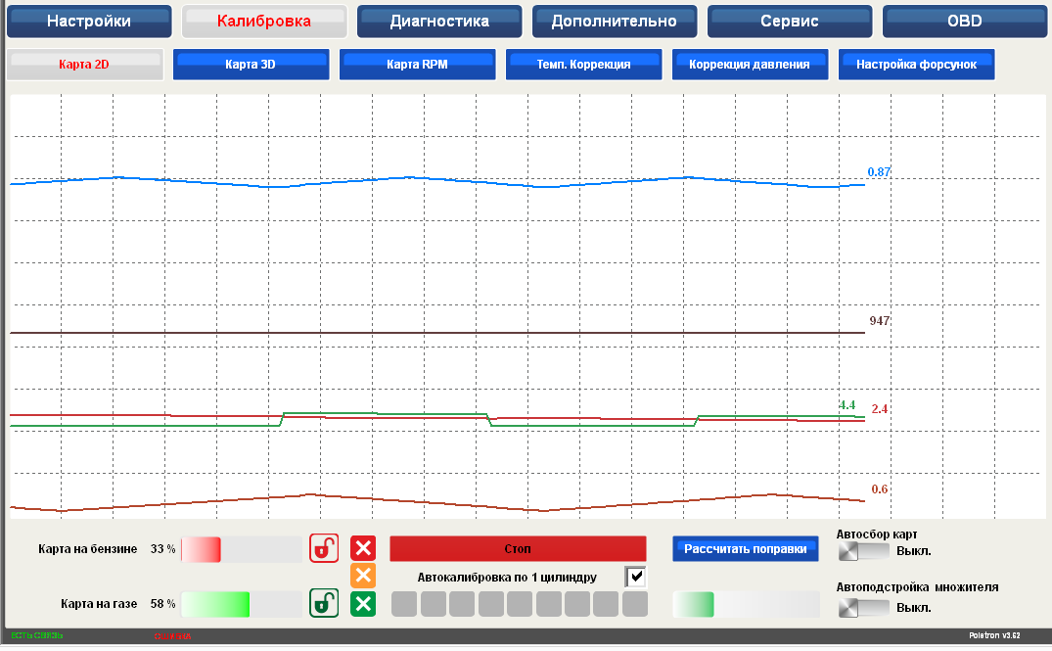

Это первый параметр конфигурации системы, согласовывающий работу газовых и бензиновых инжекторов.

Для 4-ех цилиндрового двигателя автокалибровка длится несколько секунд (внизу, справа экрана есть шкала, где виден ход течения калибровки).

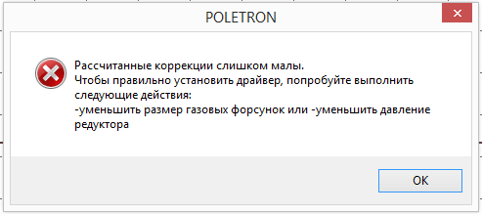 В особых случаях, когда коррективы, рассчитанные в процедуре автокалибровки, отклоняются от правильных величин, приложение сообщает пользователю об этом.

- Если подобраны слишком большие форсунки LPG, тогда в ходе автокалибровки

появляется следующее сообщение:

Полезным может быть вариант Автонастройки по 1 (одному) цилиндру, который

вызывает в ходе автокалибровки плавность переключения режимов из бензинового в

газовый и устраняет случаи остановки двигателя автомобиля во время автокалибровки. При выключенной опции форсунки включаются выключаются одновременно это удобно для калибровки автомобилей оснащённых системой (full group) параллельным впрыском топлива.

 Так же есть указатель точности подбора жиклёров, который появляется после автонастройки в нижней части и указывает на расхождения с рекомендуемым размером. Зелёный цвет квадратика в центре – всё отлично. Квадратики и цвета правее – жиклёры желательно увеличить. Квадратики и цвета левее – жиклёры желательно уменьшить.

В ходе автокалибровки рассчитывается «основная коррекция» Это постоянно-временная коррекция, которая определяет, на сколько миллисекунд увеличено время впрыска LPG по отношению ко времени в бензиновом режиме.

При правильном подборе форсунок LPG основная корректива должна находится в

пределах от 0.5 ms до 2.5 ms.

Эта коррекция рассчитывается автоматически при «Автонастройке», но её можно также изменять вручную **в окне «Настройка форсунок»**. В случае ручного изменения есть возможность определения разных основных корректив для избранных форсунок LPG (разные цилиндры двигателя).

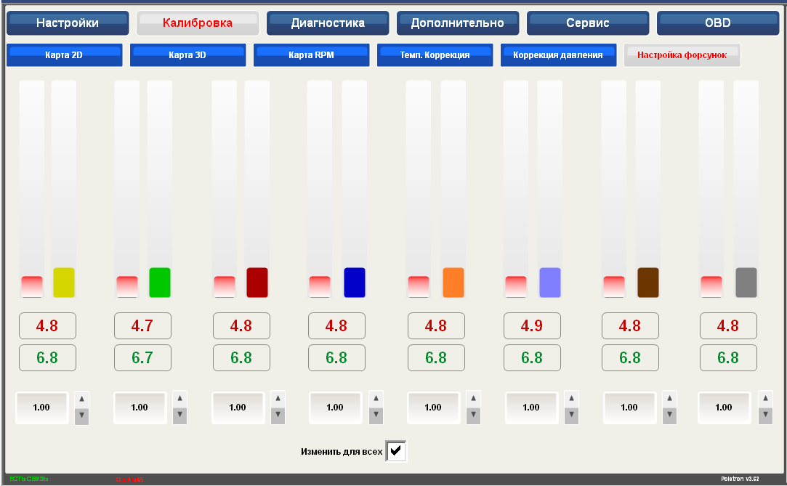

indicator.pngВ случае ручной модификации Основной коррективы, её возможно изменить с помощью индикатора расположенного возле окошка с величиной.

**4.2. Карта 2D**

После успешного завершения процесса автокалибровки можем осуществить пробную езду и преступить к следующему этапу настройки «сбор карты 2D».

Следующим этапом калибровки системы является сбор карты, зависящий от нагрузок двигателя. Этот вид калибровки называется сбор карты, его лучше проводить во время езды или на нагрузочном стенде или ровной дороге. Для этого в закладке КАЛИБРОВКА нужно выбрать функцию КАРТА 2D, очищаем карту с помощью кнопок СТЕРЕТЬ БЕНЗИНОВУЮ КАРТУ и СТЕРЕТЬ ГАЗОВУЮ КАРТУ. Начинаем движение на автомобиле. Переводим систему на бензин, начинаем собирать (рисовать) карту бензина в движении, на графике отмечается красным цветом.

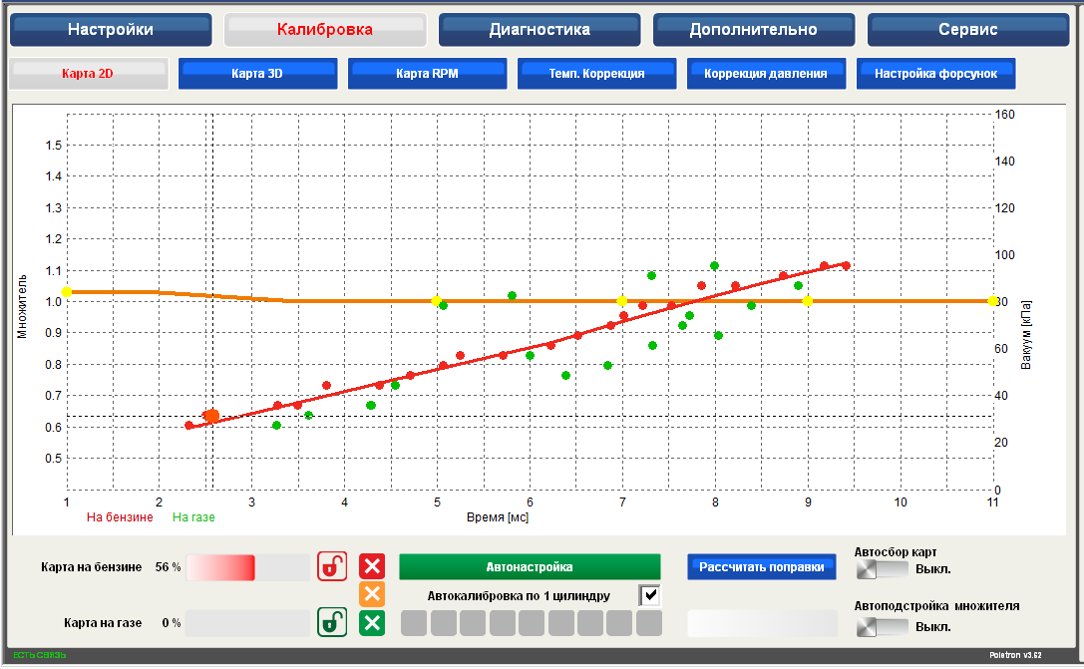

Если значения достигнут среднего или максимального уровня , сбор карты на бензине можно закончить и переключить систему для работы на газу, продолжая собирать карту в том же режиме. Количество собранных пунктов карты на газу высвечивается зеленым цветом . Когда будет собрано достаточное количество пунктов (внизу графика отмечено в процентах), система может рассчитать множитель карты автоматически для этого нужно нажать на кнопку .

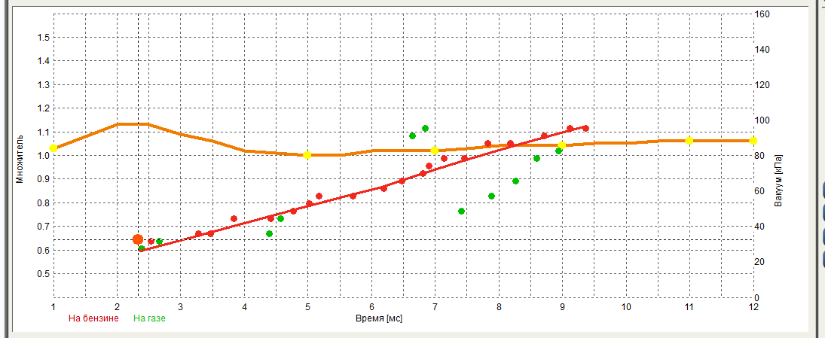

После расчета поправок собираем газовую карту снова и смотрим результат.

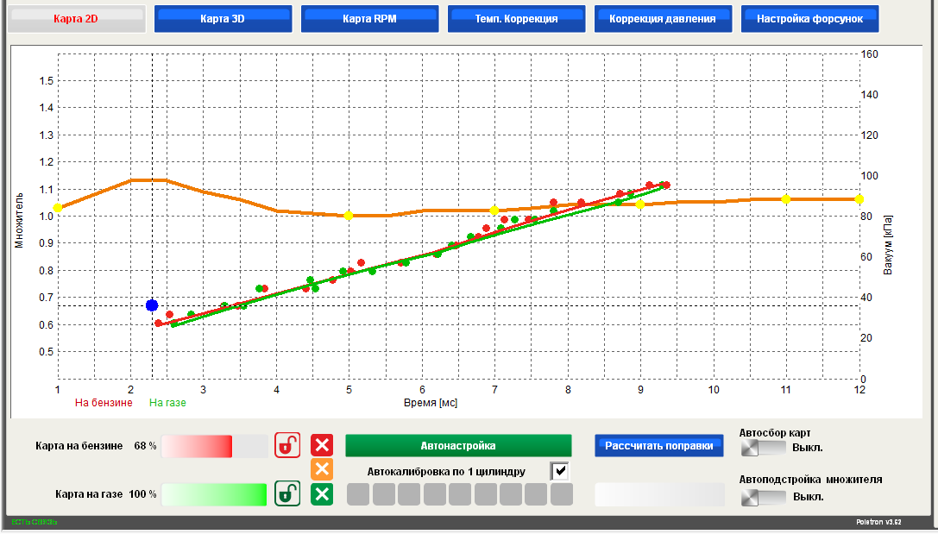

Изменять и корректировать карту можно вручную.

***\**** ***Карта коррекции множителя*** - оранжевая

***\** *Карта времени впрыска бензина (на бензине)*** - красная

***\**** ***Карта времени впрыска бензина (на газе) -*** зелёная

Карта коррекции множителя окрашена в оранжевый цвет. Этой карте принадлежит левая ось координат, т.е. Коррекции % и нижняя ось, т.е. Время Бенз. впрыска [мс]. Карта коррекции множителя предназначена для установки коэффициента пересчёта для данного времени впрыска бензина. Жёлтые точки на карте предназначены для изменения коррекции. После авто калибровки появляются несколько точек. Дополнительные точки на карте коррекции множителя можно поставить, нажав правую кнопку мыши. Для изменения положения точки её нужно сначала выделить, нажимая на неё.

Для изменения положения точки на карте служат следующие кнопки:

***\**** ← Левая стрелка – перемещает точку влево (изменение времени впрыска для данной точки)

***\**** → Правая стрелка – перемещает точку вправо (изменение времени впрыска для данной точки)

***\**** ↓ - стрелка вниз – уменьшает коэффициент для данного времени впрыска

***\**** ↑ - стрелка вверх – увеличивает коэффициент для данного времени впрыска

***\**** „Delete” – удаляет точку из карты

***\**** При не активных точках (когда светятся жёлтым цветом) стрелки ↓ и ↑ передвигают всю карту. Если после манипуляций с точками на карте коэффициента нас результат не удовлетворяет, то мы можем обнулить эти настройки использовав .

Кроме карты коэффициента, окно содержит также две другие карты. Красная карта обозначает время впрыска бензина (на бензине). К этой карте относятся правая ось координат (Давление впускного коллектора [MPa]) и нижняя ось (Время Бенз.впрыска [мс]). Карта состоит из красных точек. После сбора данных контроллером, рисуется непрерывная прямая. Та же процедура касается так называемой газовой карты, то есть карты впрыска бензина при работе на газе (зелёного цвета).

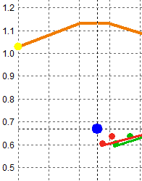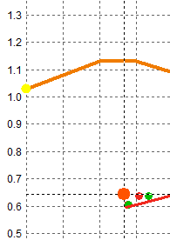

Также оранжевая точка (по мере полноты сбора данных, на различных участках координат, в последствии она становится синей), которая меняет положение по горизонтальной оси в зависимости от давления в коллекторе, а по вертикальной оси – от времени впрыска бензина. Это очень полезная функция для сбора карты, так как она показывает, при какой нагрузке и на каком времени впрыска работает двигатель в карте есть кнопка «**Стереть настройки**» , используемая для стирания карты коррекции множителя. Рядом расположена кнопки «**Стереть газовую карту**» , «**Стереть бензиновую карту**»  предназначенные для удаления собранных карт (точек)

Допустимый предел коррекции для каждого пункта +- 50%. В случае изменения поправок более чем на 20-25%, необходимо заменить дюзы инжекторов или изменить значение давления на редукторе. Если этого не сделать, то форсунки в мощностном режиме будут полностью открыты, а газа для двигателя не будет хватать, топливная смесь будет бедная (могут сгореть клапана).

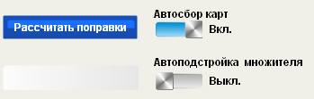**4.3. Автоподстройка множителя карты**

Система имеет возможность проводить автоподстройку множителя карты одноразово через **Вкл. «Автосбор карт»**(надо помнить, что при нехватке собранных данных на бензине, газовый блок будет пытаться переключиться на бензин и их собрать).

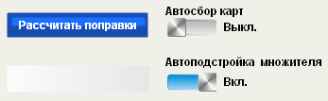 Система имеет возможность проводить автоподстройку множителя через **Вкл. «Автоподстройка множителя»** после каждых 50 моточасов работы системы. Это происходит автоматически и не требует участия настройщика и водителя.

После проведения автоподстройки результаты вносятся автоматически в карту поправок.

**Блокировка бензиновой карты ** -защищает собранную бензиновую карту от модификации. Ни одна точка больше не будет собрана или обновлена с момента активации и до момента, пока мы не деактивируем блокировку бензиновой карты

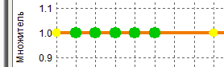 **Блокировка точки холостого хода  –** блокируется точка холостого хода на карте множителя остается неизменной при дальнейших настройках карты множителя.

**4.4. Карта коррекции множителя 3D.**

Перейдя в окно «карта 3D» появится карта коррекции множителя 3D.

**Вид карты 3D**

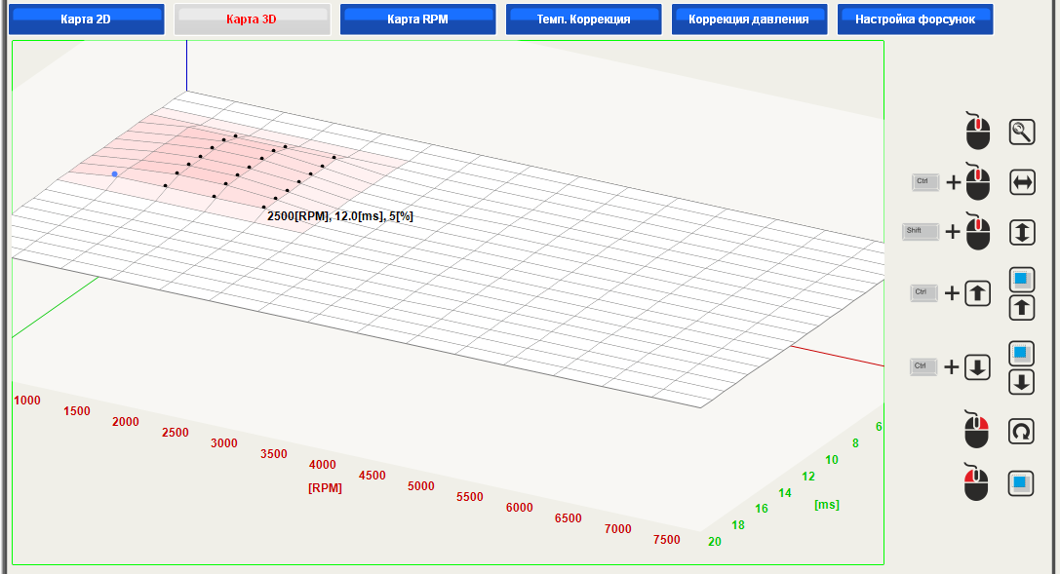

Карта 3D показывает карту множителя. Карта множителя создаёт плоскость. На одной оси плоскости находится время впрыска бензина [мс] на другой обороты двигателя [об/мин]. Благодаря карте 3D можно вносить коррекцию множителя, что видно на рисунке выше . Можно обогатить /обеднить смесь для определённого значения времени впрыска бензина и оборотов, изменяя множитель на карте 3D.

Синий (круглый) маркер на графике показывает нам, в котором месте на плоскости в данный момент находится нагрузка двигателя. Позиция маркера показывает реальную величину оборотов двигателя и время впрыска бензина.

При работе с картой 3D пользователь может выбрать следующие режимы работы:

- *Коррекция множителя*

Этот режим служит для коррекции множителя для данного графика оборотов двигателя и времени впрыска бензина. Чтобы провести коррекцию множителя надо отметить зону, для которой мы хотим провести коррекцию, передвигая мышку с нажатой левой клавишей.

Когда зона, для которой мы хотим провести коррекцию, отмечена, удерживаем клавишу CTRL и нажимаем соответственно:

➢ ↑ Стрелка вверх (добавляем величину /обогащаем смесь)

➢ ↓ Стрелка вниз (уменьшаем величину /обедняем смесь)

**Колесо мыши -** масштабирует диаграмму 3D.

**CTRL + колесо** – смещает диаграмму по горизонту.

**Shift + колесо** - вертикальный сдвиг.

**Правая кнопка мыши** – вращение.

**Левая кнопка мыши** – выбор диапазона.

**CTRL+ клавиша ↑ ↓** - повысить/понизить множитель.

**4.5. Карта коррекции множителя по RPM „цифровая”.**

В окне **«Карта RPM» о**ткрывается карта коррекции множителя в цифровом виде. Эта карта является другим способом визуализации карты 3D. Однако дает нам новые возможности, которые будут оговорены ниже.

**Рисунок- вид „цифровой” карты коррекции множителя.**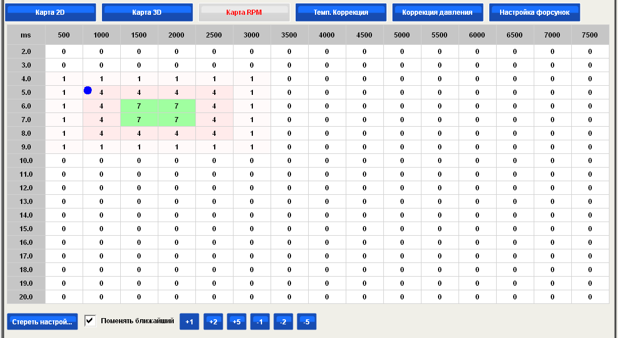

Благодаря показанной выше „цифровой” карте коррекции множителя «Карта RPM» возможна идентичная модификация множителя от оборотов как в карте 3D „графической”, включая способ её обслуживания с помощью клавиатуры. Изменения на „цифровой” карте будут отображены на „графической” карте и наоборот, поскольку физически это та же карта в памяти контроллера, только по-другому образно представленная.

В случае необходимости модификации карты доступны следующие опции:

  *– (если опция отмечена) при изменении коэффициентов отмеченной области изменяются также соседние поля*

В этом режиме находится кнопка „Стереть настройки”, которая даёт возможность стереть настройки всей карты (обнулить её).

Сверху на карте по горизонтальной оси обозначены параметры оборотов.

Слева на карте по вертикальной оси время впрыска в м.с.

Границы отдельных диапазонов можно регулировать путём нажатия мышки и введения нового параметра границы диапазона. Благодаря этой опции возможна коррекция состава смеси для чётко определённого диапазона оборотов и времени впрыска

Пользователь не ограничен заранее установленными пределами.

Показанная на карте голубая точка изменяет своё положение в вертикальной оси от актуального параметра времени впрыска бензина, а в горизонтальной оси от актуальной величины оборотов.

**4.6. Карта коррекции от температуры газа**

В закладке **«Калибровка»**, нажимая на окно **«Темп. Коррекция»**, открываем карту коррекции от температуры газа.

**Вид карты коррекции от температуры газа.**

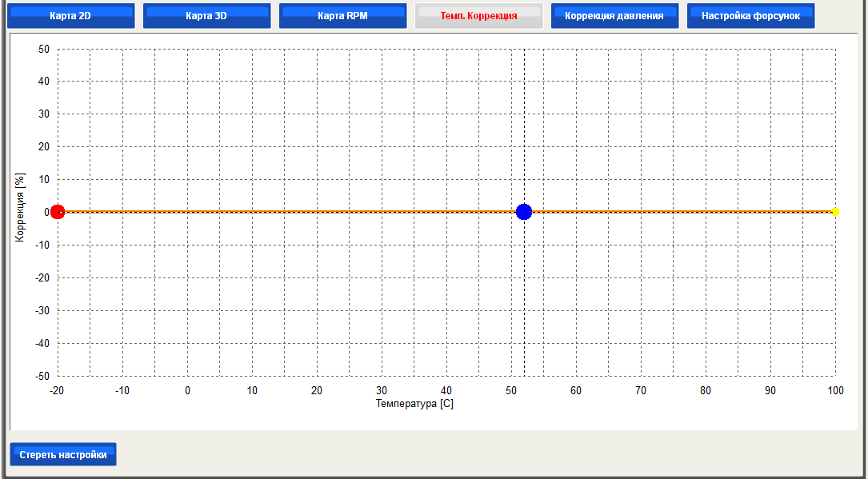

Контроллер обладает вписанной постоянно коррекцией множителя от температуры газа. Карта коррекции от температуры газа позволяет нам наносить процентную поправку в эту коррекцию. Редактирование карты коррекции от температуры газа аналогично карте множителя.

 В этом режиме находится кнопка «Стереть настройки», которая даёт возможность стереть настройки всей карты (обнулить её).

**4.7. Карта корректировки от давления газа**

В закладке **«Калибровка»**, нажимая на окно **«Коррекция давления»**, открываем карту коррекции по изменению давления газа в рейке газовых форсунок.

**Вид окна карты** **корректировки от давления газа** 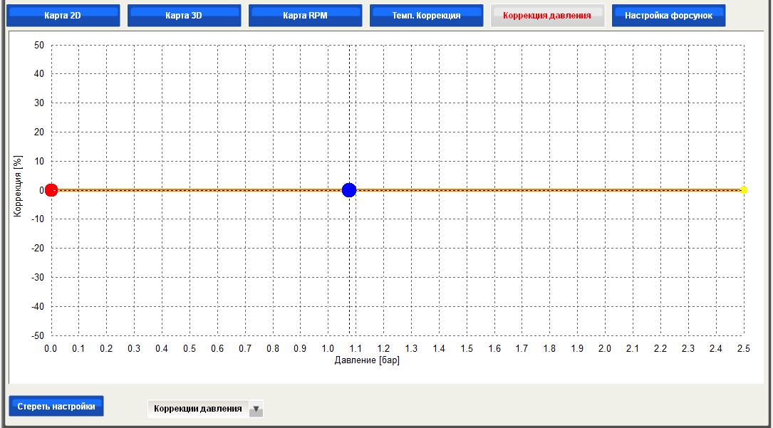

Контроллер обладает вписанной постоянно коррекцией множителя по изменению давления газа. Карта коррекции по давлению газа позволяет нам вносить процентную поправку в эту коррекцию. Редактирование карты коррекции по изменению давлению газа аналогично карте множителя.

 В этом режиме находится кнопка «Стереть настройки», которая даёт возможность стереть настройки всей карты (обнулить её).

1. **Закладка «Диагностика»**

После установки и настройки газового оборудования на автомобиле, а так же эксплуатации в дальнейшем, может возникнуть момент, когда требуется оперативное изучение неисправности. Поэтому в программе POLETRON 26/3 отведена для этого целая закладка «Диагностика», где используя полный набор инструментов, сможем обнаружить ошибку монтажа или неисправности работы в системе в целом.

**Вид закладки «Диагностика»**

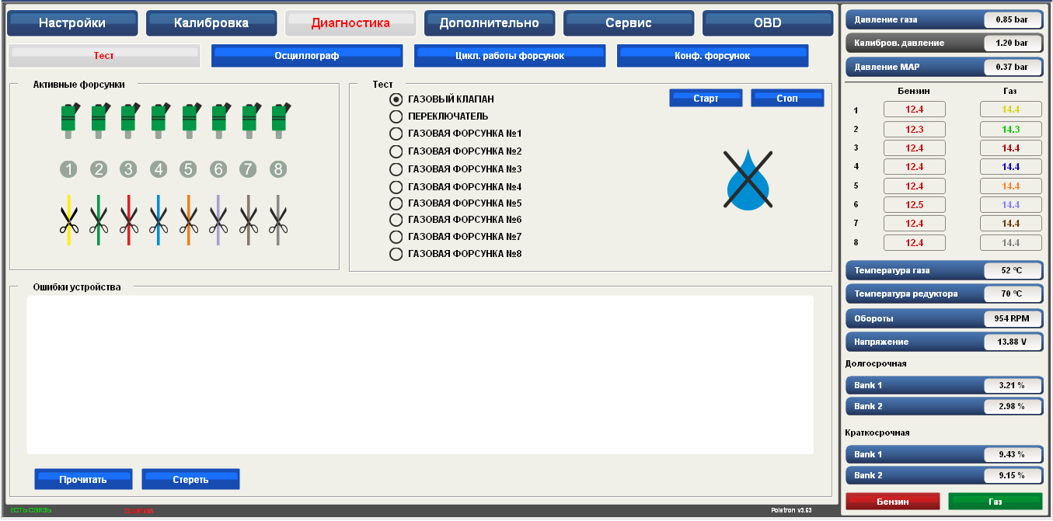

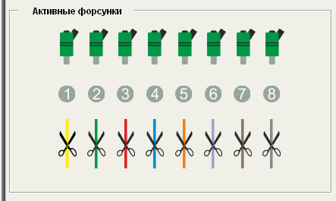**5.1 Тест**

**5.1.1«Активные форсунки»**

Окно в котором можно контролировать процесс подачи топлив по цилиндрам в реальном времени

На рисунке изображены восемь цилиндров с работающими газовыми форсунками.

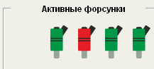 Если мы наведём на изображение форсунки курсор и нажмём кнопку, то газовая форсунка переключится на бензиновую. Это даёт нам возможность выявить плохо работающую газовую форсунку, а так же неисправность системы зажигания при работе на газе в определённом цилиндре.

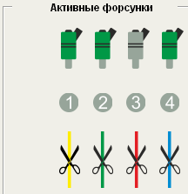

Так же, если нажать на изображение, то у нас есть возможность отключить подачу импульса на этот цилиндр.

Это может нам помочь определить возможную ошибку подсоединения проводов при монтаже оборудования.

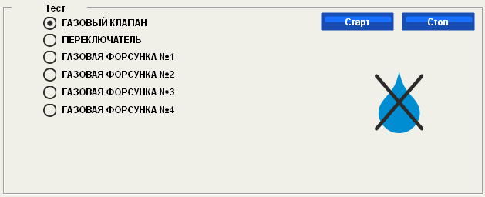 **5.1.2**  **«Тест»** - Выделенная зона, в которой можно проверить электрические привода от газового блока управления к элементам газовой системы. Для этого достаточно указать интересующий нас привод и нажать старт, при этом мы услышим характерные щелчки открытия и закрытия клапанов, или световую и звуковую индикацию на переключателе.

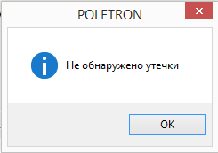

Так же в помощь специалисту появилась опция в определении утечки газа из системы.

Для этого наведя курсор на изображение и нажав кнопку, контроллер проведёт диагностику.

**5.1.3 «Ошибки устройства»**

 Зона в которой есть возможность увидеть и стереть ошибки связанные с неисправностью элементов газовой системы, воспользовавшись кнопками .

Список кодов ошибок выдается в конце обработки.

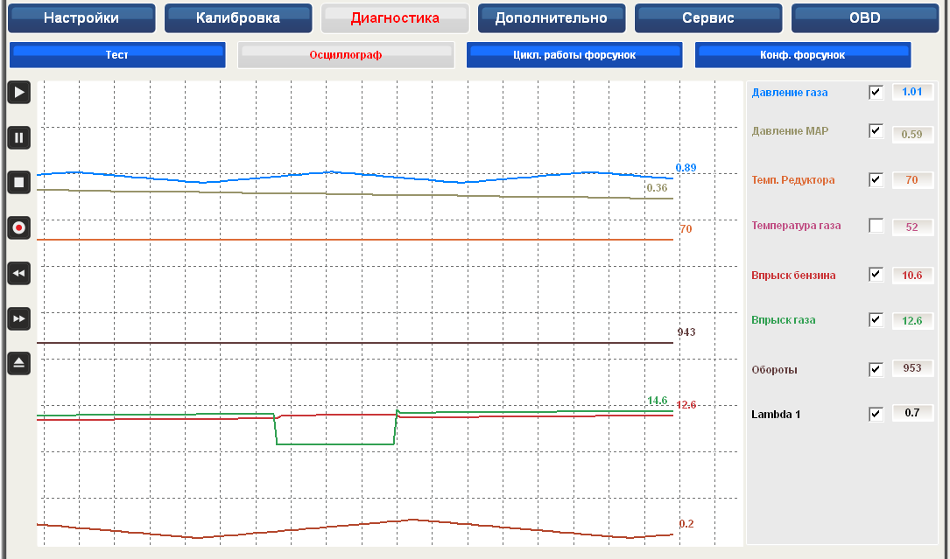

**5.2 Осциллограф**

Окно в котором можно записать, просмотреть графические и цифровые параметры работы газовой системы.

Нажав кнопку PLAY, запускается графический осциллограф и начинают изображаться цифровые значения справа, как видно на изображении.

Когда надо выяснить причину неисправности или ошибки системы, надо запустить осциллограф (указать или убрать параметры, которые нас интересуют  ), и когда проблема проявится остановить, нажав паузу. Навести курсором на то место в осциллограмме и изучить графические и цифровые параметры. Если причина неисправности не понятна, то воспользовавшись функцией «Запись»  надо сохранить файл осциллограммы и отправить его технической поддержке компании «Мир Газа».

**5.3 Цикл работы форсунок**

Окно в котором можно увидеть «Циклограмму бензиновых форсунок», а подробнее - Тип впрыска (Последовательный, Полупоследовательный, Full group), последовательность работы цилиндров (проведя вертикаль – на изображении видно 1-3-4-2), длину впрыска , количество впрысков (основной + дополнительный – короткий).

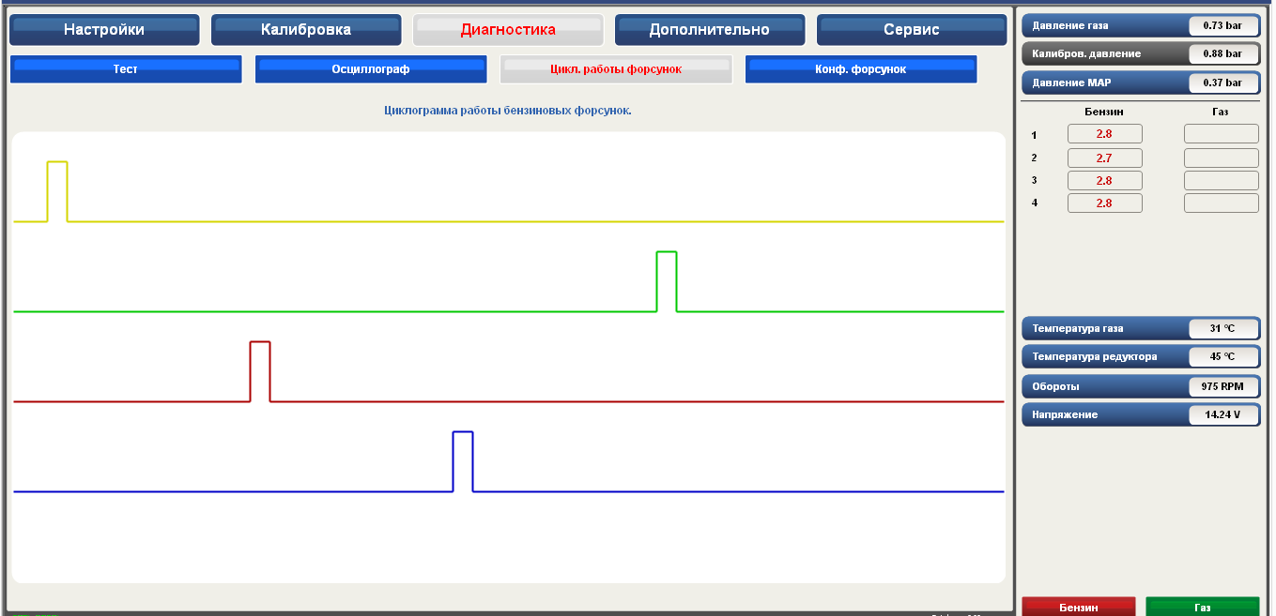

**5.4 Конфигурация форсунок**

Ещё один мощный инструмент в руках специалиста находится в окне «Конф. Форсунок», который не только помогает диагностировать, но и решать проблемы возникшие после нарушения монтажа и работы газового оборудования в процессе эксплуатации.

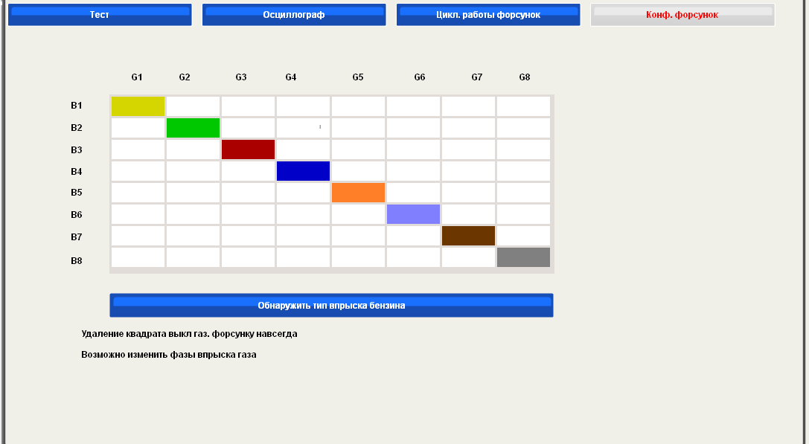

***\*G1, G2, G3 и т.д. B1, B2, B3 и т.д.***

В верхней части по горизонтали обозначены последовательно газовые (G1, G2…) форсунки.

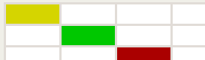 В левой части по вертикали обозначены последовательно бензиновые (B1, B2…)форсунки.

Цветные квадраты в поле указаны в соответствии цветов проводов подсоединения бензиновых и газовых форсунок.

***\*Обнаружить тип впрыска бензина***

Эта функция помогает установщику в определении типа бензинового впрыска на автомобиле. Если после нажатия кнопки  рисунок в поле поменял конфигурацию, то настройщик должен указать в настройке тип впрыска (Последовательный, Полупоследовательный, Full group), для лучшего пересчёта алгоритма работы газовой системы.

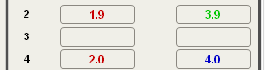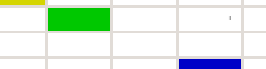***\*Удаление квадрата выкл газ.форсунку навсегда***

Если нажать на изображение квадрата, то программа исключит газовую форсунку этого цилиндра из работы, пока не включите её обратно. Это позволяет временно решить проблему возникшую при неисправности газовой форсунки, бензиновой системы или газового блока.

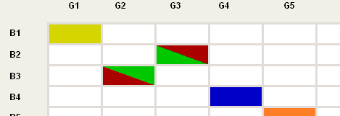

***\*Возможно изменить фазы впрыска газа***

В контроллере POLETRON 26/3 есть возможность перенаправить входящий сигнал с бензиновой форсунки на другую газовую форсунку. Это может быть полезно в случаях диагностики некорректной работы автомобиля на газе, а так же когда при сложном монтаже оборудования на автомобиль, произошла ошибка соединения проводки в последовательности цилиндров. Как видно на рисунке мы отправили входящий сигнал бензиновой форсунки №3 на газовую форсунку №2, а В№2 на G№3, исправив недочёт и при этом избежали трудоёмкого перемонтажа.

**6.Закладка «Дополнительно»**

Раздел дополнительных функций (некоторые из них включены по умолчанию), отображает все необходимые специфичные настройки, которые помогают подстроить газовую систему к определённому автомобилю.

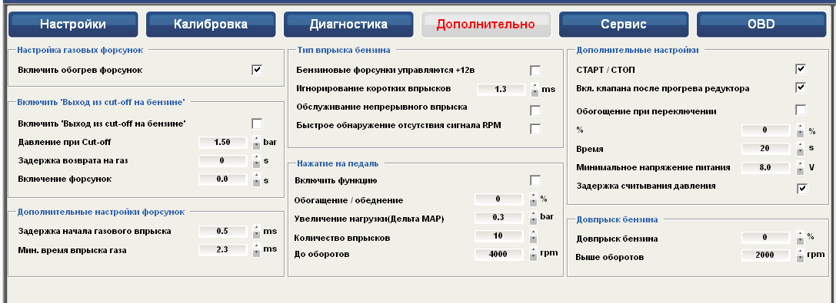

**6.1 Настройка газовых форсунок:**

* ***Включить обогрев форсунок –*** функция позволяет разогревать газовые форсунки, когда автомобиль работает на бензине. Постепенное движение инжектора основано на открытии короткими импульсами, так, чтобы давление газа не мешало работе на бензине, что способствует плавному переходу на питание газом.

Параметры нагревания инжекторов установлены автоматически при выборе типа инжекторов (параметры импульса разогрева пользователю не видны). Опция полезна для регионов с сильными морозами.

**6.2 Включить «Выход из cut off на бензине»**

**–** Данная функция позволяет выйти из режима ***cut off* (торможение двигателем)** без нарушения работы двигателя. В режимеcut off газовые инжекторы закрыты, а клапан на редукторе открыт, это приводит к избыточному давлению на рамку инжекторов (в случае не качественного или неисправного редуктора). Каждый тип газового инжектора имеет максимально допустимое значение давления для его открытия. В данном режиме возникают трудности с открытием инжекторов

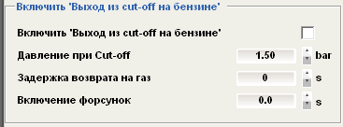***\* Включить «Выход из cut off на бензине»*** - При применении данной функции выход из режима ***cut off*** произойдет переход на бензине до стабилизации рабочего давления, таким образом, автомобиль плавно перейдет на питание газом.

***\* Давление при Cut-off -***  Параметр давления в рейке газовых форсунок, выше которого произойдёт отключение газового клапана и переключение на бензин.

***\* Задержка возврата на газ –*** время для стабилизации работы двигателя на бензине. После окончания заданного времени произойдет плавный переход на газ.

***\*Включение форсунок –*** время задержки последовательного переключения между цилиндрами, что позволяет нам контролировать плавность возврата с бензина на газ.

**6.3 Дополнительные настройки форсунок**

**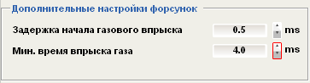*\* Задержка начала газового впрыска –*** регулировка позволяющая сдвигать начало газового впрыска по отношению к бензиновому впрыску. Применима и полезна на некоторых автомобилях, потому, что диффузия с воздухом у бензина и газа различается.

***\*Мин. Время впрыска газа –*** функция ограничивающая работу газовых форсунок по минимальному времени впрыска. Актуально применима к газовым форсункам со слабыми характеристиками, типа Valtek type 30. Алгоритм работы программы будет рассчитан из расчета установленного минимального времени впрыска газа, ниже установленного значения сигнал открытия форсунки опускаться не будет.

**6.4 Тип впрыска бензина**

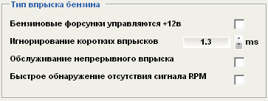***\* Бензиновые форсунки управляются +12 V –*** тип управления, относящийся к старому типу автомобилей, где инжекторы управляются +12V/ плюсом /

**\* *Игнорирование коротких впрысков*** – функция позволяет установку продолжительности импульса впрыска, которая будет игнорироваться во время обсчета газовыми инжекторами (функция необходима для некоторых двигателей типа mazda, rover, а также для двигателей с неполным cut off. Надо помнить, что время ниже указанного будет отрабатываться бензиновыми форсунками.

***\* Обслуживание непрерывного впрыска*** – применимо к «чипованным» автомобилям с большим временем открытия бензиновых форсунок.

***\* Быстрое обнаружение отсутствия сигнала RPM –*** включение даннойфункции необходима в случае подключения питания +12V по ключу в месте, где после остановки двигателя некоторое время поддерживается напряжение, что влечет за собой возможность пропуска газа через рамки форсунок, и, как следствие, затрудненный последующий запуск двигателя. что может затруднить последующий запуск двигателя. Ограничение минимальных оборотов ниже 400 автоматически прекратит подачу газа, обеспечив уверенный последующий пуск. Внимание: Функция работает с подключенным коричневым проводом к RPM (не забудьте указать об этом в «Настройках»).

**6.5 Нажатие на педаль**

Новая стратегия призванная помочь специалисту в более точных подстройках подачи газа при резком нажатии на педаль акселератора (по умолчанию функция выключена).

**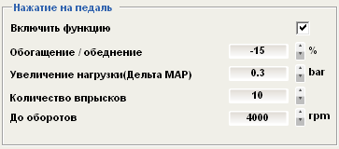*\*Обогащение / обеднение –*** параметры обогащения или обеднения подачи газа в процентах, устанавливаемые специалистом.

***\*Увеличение нагрузки (Дельта МАР) –*** параметр, означающий резкое изменение на повышение показателей разрежения во впускном коллекторе, устанавливаемый специалистом.

***\*Количество впрысков*** – указывается количество газовых форсунок, которые сделают впрыск (обогащения или обеднения) при срабатывании стратегии.

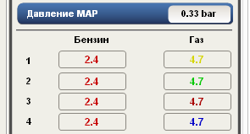***\*До оборотов*** – выше указанных оборотов стратегия срабатывать не будет.

Изучив два рисунка справа, можно сказать, что стратегия включена, будет работать до 4000 об/мин двигателя. При нажатии на педаль акселератора и резком изменении МАР больше 0.63 (Дельта МАР = 0,33bar + 0.3bar = 0.63bar), произойдёт 10 газовых на -15% обеднённых впрысков, что даёт нам более качественную работу двигателя на определённом автомобиле.

**6.6 Дополнительные настройки**

**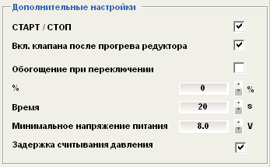*\* СТАРТ / СТОП –*** в случае, если редуктор имеет установленную температуру перехода на газ во время очередного пуска функция позволяет производить запуск двигателя на газу без задержек.

***\*Вкл. клапана после прогрева редуктора –*** в условиях низких температур данная функция предохраняет редуктор и включает газовый клапан в момент, когда температура редуктора достигает заданной температуры автоматического перехода, а не через 5 сек. после запуска двигателя, как это происходит в нормальных условиях.

**\* *Обогащение при переключении*** – функция дает возможность увеличения или уменьшения в процентахподачи газа в установленное время в момент первого переключения с бензина на газ. Происходит более ровный переход с бензина на газ

**\* *Минимальное напряжение питания*** – заводской параметр, ограничивающий минимальное напряжение, необходимое для питания всей газовой системы, снижение напряжения ниже допустимого предела повлечет выключение газовой системы и приведет к переходу на бензин.

***\* Задержка считывания давления*** – функция позволяет исключить корректировку смеси от давления в момент переключения с бензина на газ, в этом случае система использует значение рабочего давления, записанного как референция, игнорируя повышенное давление во время переключения.

**6.7 Довпрыск бензина**

- Функция позволяющая, выше указанных оборотов, произвестизамещение газового впрыска, бензиновым, во избежании перегрева системы выпуска двигателя.

1. **Закладка «Сервис»**

В данном окне представлены 2 подменю – «Информация о устройстве», «Защита».

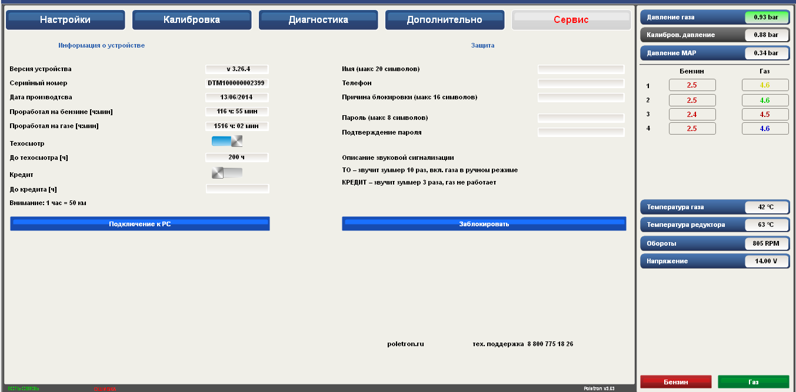

**7.1. Информация о устройстве**

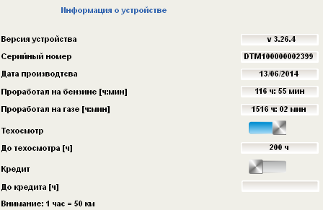В этом окне доступна информация о версии блока управления, версия устройства, серийном номере, дате изготовления, статистических данных о работе на газе и бензине. Так же имеется возможность выставлять опции «Техсмотр» либо «Кредит».

***\*Версия устройства –*** Версия установленной прошивки.

***\*Серийный номер*** – Серийный номер газового блока управления.

***\*Дата производства*** – Дата изготовления газового блока.

***\*Проработал на бензине (ч;мин)*** – Время работы автомобиля на бензине со дня установки газовой системы.

***\*Проработал на газе (ч;мин)*** – Время работы автомобиля на газе со дня установки газовой системы.

***\*Техосмотр –*** Включение функции позволяет напоминать автовладельцу о своевременном прохождении осмотра и регламентных сервисных работ газовой системы. Предупреждение начинается звуковым сигналом зуммера и происходит отключение автоматического перехода системы с бензина на газ (остаётся только ручной режим)

***\*До техосмотра (ч)*** – счётчик указывающий остаток времени до очередного осмотра.

***\*Кредит -*** Включение функции позволяет напоминать автовладельцу о долге перед финансовой организацией или установщиком. Предупреждение начинается десять раз звуковым сигналом зуммера и переключением на газ самостоятельно, а далее происходит полное отключение перехода системы с бензина на газ.

***\*До кредита (ч)*** – счётчик указывающий остаток времени до наступления функции «Кредит».

Рекомендуем пользоваться функцией «Кредит» совместно с функцией «Защита».

Внимание 1час работы системы примерно приравнивается к 50км пробега.

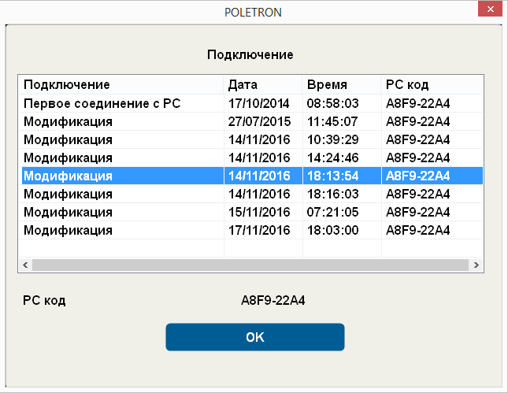***\*Подключение к РС*** - В данном окне отображается список подключавшихся к газовому ЭБУ компьютеров. Можно определить, когда было подключение (Дата, Время) и с какого компьютера – поле PC код.

В нижней части окна отображается PC код компьютера, который подключен в данный момент.

* 1. 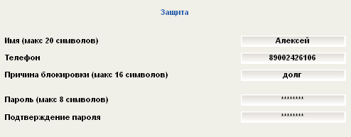 **Защита**

В данном окне вы можете заблокировать доступ к настройкам программы, если гарантийная программа сервиса предполагает осмотр только на Вашем СТО, или долг автовладельца по «Кредиту».

Заполнив все пункты и нажав кнопку 

при отключении ноутбука газовый блок перейдёт в режим защиты от вмешательства других настройщиков. Рекомендуем сохранить и использовать один и тот же «пароль» на бумажном носителе.

При следующем соединении с газовым блоком, пользователь сразу оказывается в закладке «Сервис» и не имеет возможности внесения каких либо корректив, пока не введёт «Пароль» и кнопку .

1. **Закладка «OBD»**

Применима только к блокам управления Poletron Premium имеет заложенный интерфейс в программе. Возможность подключения к диагностическому OBD разъему автомобиля, даёт возможность считывания информации параметров OBD по линии CAN BUS /протокола CAN/, а также аналоговое чтение данных /протокола ISO, KWP/.

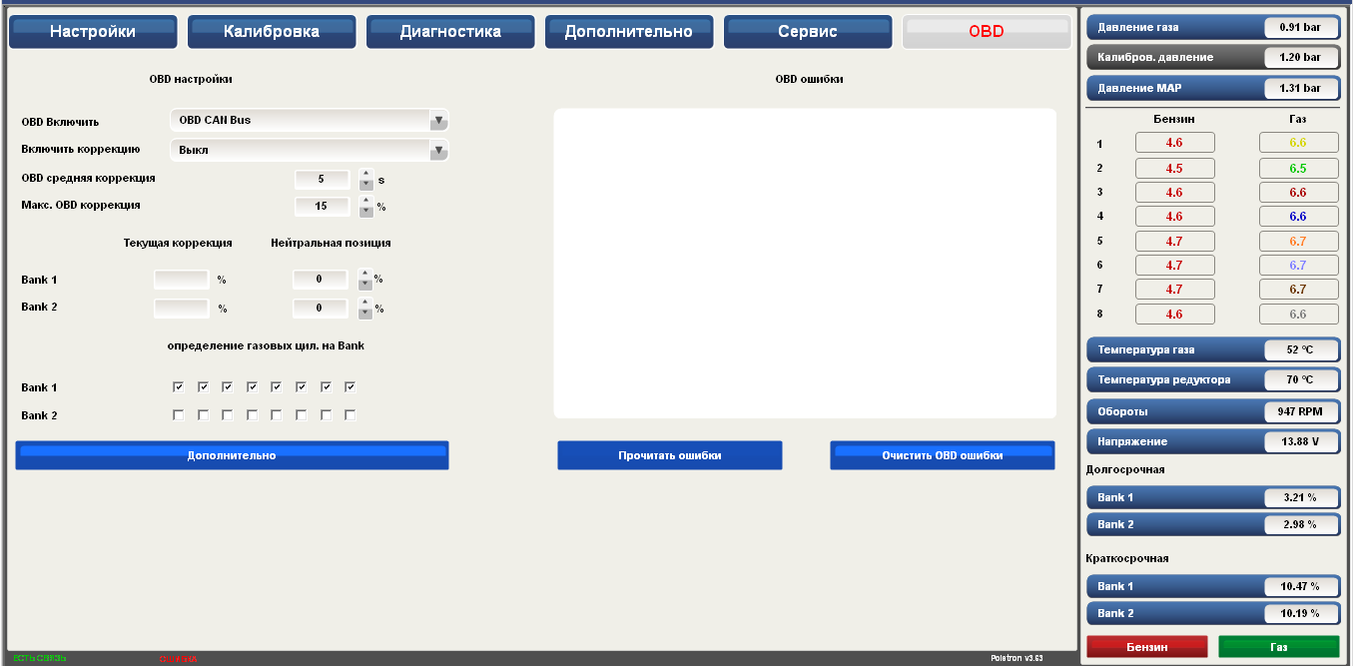

Благодаря этому стал возможен автоматический обсчет и внесение коррекций в состав смеси, модифицируя их с оригинальных коррекций OBD без участия водителя или пользователя. Такие функции системы являются необслуживаемыми и не требуют контроля.

**8.1. Подключение к гнезду OBD автомобиля.**

В жгуте проводов Poletron находим 4 провода, предназначенные для подключения блока управления к OBD автомобиля.

***Протокол CAN :***

Белый - pin 6 CAN H

желтый - pin 14 CAN L

***Протокол ISO/KWP***

голубой - pin 7 K-line

зеленый - pin 15 L-line

Тип данного протокола лучше всего распознается с помощью диагностического сканнера, который быстро укажет, с каким протоколом нужно соединяться.

Если сканнер недоступен, функции можно вычислить по наличию пинов в диагностическом разъеме. Так, например, если видим наличие только шестого и четырнадцатого пинов, и отсутствует седьмой или пятнадцатый, то необходимо подключаться к линии CAN, если отсутствует 6 и 14, а есть 7 и/или 15, то подключаемся к протоколам ISO/KWP.

Перечень автомобилей, обслуживаемых через данные протоколы, найдете на нашем сайте [***www.poletron.ru***](http://www.poletron.ru)

* 1. **Активация OBD соединения**

Систему OBD блока управления POLETRON нужно активировать в диагностической программе в окне OBD, нажав окно “**OBD Включить**”. Блок управления автоматически соединится с OBD блока управления бензина, высветив протокол и скорость обмена, краткосрочные и долгосрочные коррекции по лямбда зонду, перед и за катализатором, в зависимости от возможностей бензинового блока управления.

*Приоритет коммуникации всегда имеют оригинальные диагностические сканнеры и зависят от очередности подключения. В этом случае блок Poletron переходит в состояние пассивных обсчетов OBD, данные в программе управления не показываются. В случаях, когда коммуникации OBD вычисляют блок Poletron, как приоритетный, возможны проблемы подключения других тестеров и сканнеров. Для устранения проблем необходимо извлечь главный предохранитель газовой системы и возобновить соединение с диагностическим оборудованием.*

***\*OBD средняя коррекция –*** параметр, сглаживающий интервал обсчетов установок OBD

***\* Макс. OBD коррекция***- допустимые величины корректировок для данного типа автомобилей

***\* Нейтральная позиция –*** исходное значение базовых корректировок OBD, в большинстве автомобилей долгосрочная поправка равна 0 %.

Если блок управления подключен к OBD автомобиля, можно вносить корректировки в установки, предварительно отключив функцию поправок по OBD.

Функция гарантирует автоматическую подстройку параметров при езде на газу к оригинальным параметрам бензинового компьютера, без вмешательства пользователя или водителя. Блок управления во время езды на газе осуществляет постоянный мониторинг о настройках OBD, сравнивая их с оригинальными настройками в бензиновом компьютере /актуальная поправка OBD/.

Поправка установок для двигателей с двумя банками данных имеет возможность внесения поправок для каждого банка отдельно. В этом случае, нужно отличить в каком из банков работают данные цилиндры. При автокалибровке система сама определит наличие одного или двух банков данных. Если система не может определить отношение данного цилиндра к данному банку, нужно включить функцию ОДНА ПОПРАВКА ДЛЯ ВСЕХ ЦИЛИНДРОВ и, изменяя коррекцию для каждого цилиндра отдельно, увидим изменения краткосрочных настроек в данном банке, к которому относится данный цилиндр. После окончания определения цилиндров по банкам, измененные коррекции цилиндров нужно вернуть в предыдущее состояние, соответствующее данным после проведения автокалибровки.

**Блок Poletron имеет возможность диагностики ECU бензина с диагностической программы, в том случае, если блок подсоединен к OBD бензина. Также имеем возможность считывать и устранять ошибки OBD.**

**Функция доступна после нажатия кнопки Прочитать ошибки, Очистить OBD ошибки .**

Контроллер POLETRON считывая с OBD величину коррекций смеси, устанавливает объем впрыскиваемого газа таким образом, чтобы кратковременная и долговременная коррекции осциллировались настолько близко к предполагаемым производителем автомобиля параметрам, заданным по умолчанию (так называемый нейтральный пункт), насколько это возможно.

Коррекции смеси STFT и LTFT, относятся к динамически внесенным в таблицу времен впрыска инжекторов в оригинальном бензиновом ECU коррекциям. Эти корректировки выполняются постоянно, чтобы добиться идеальных пропорций топливно-воздушной смеси (1:14,7). STFT относится к кратковременным условиям езды, таким как быстрый разгон или торможение. LTFT относится к продолжительным условиям езды (работа на ХХ), и они составляют усредненный показатель от STFT.

Корректировки отражаются в % отношении. Положительный показатель означает, что в данный конкретный момент времени смесь слишком бедная и бензиновый ECU пытается увеличить время бензинового впрыска, чтобы ее обогатить. Отрицательный показатель означает, что смесь слишком богатая, и бензиновый ECU пытается уменьшить время бензинового впрыска, чтобы ее забеднить.

Такое понятие как «банк» относится к V-образным двигателям. Цилиндр с маркировкой №1 должен быть всегда в банке №1. V-образный двигатель всегда имеет одну сторону, приписанную к банку №1 (цилиндры с 1 по 3 или с 1 по 4), а другую – к банку №2(цилиндры с 4 по 6 или с 5 по 8). Обычный (линейный) тип двигателя должен иметь все цилиндры, приписанные к банку №1.

Алгоритм OBD коррекции основывается на считывании актуальных показателей STFT и LTFT и зависит от этих показателей удлинения и укорочения времени газового впрыска. В результате таких действий смесь обогащается или обедняется, чтобы сократить STFT и LTFT в желаемом диапазоне.

Например, если LTFT слишком сильно увеличивается в положительную сторону (показатели растут), алгоритм увеличивает время газового впрыска чтобы обогатить смесь. В итоге LTFT начинает изменяться в отрицательную сторону (показатели падают). И наоборот.

Если LTFT собираются далеко в отрицательном направлении (они падают) алгоритм сокращения открытие газ время впрыска опереться смеси, так что, наконец, LTFT идут в положительном направлении (они растут).

Мы должны время от времени контролировать актуальные показатели рассчитанных коррекций. Слишком большие абсолютные величины этих корректировок означают, что какая-то механическая часть, вероятно, изношена и необходимо произвести ее механическую регулировку или замену.

**Краткосрочная коррекция инвертированная – STFT:** при бедной смеси коррекция идет в минус, при богатой смеси коррекция идет в плюс ( в инвертированной коррекции топливный коррекции происходят наоборот )

**Долгосрочная коррекция инвертированная – LTFT:** при бедной смеси коррекция идет в минус, при богатой смеси коррекция идет в плюс ( в инвертированной коррекции топливный коррекции происходят наоборот )

**Инвертированная коррекция встречается в некоторых бензиновых блоках управления MAGNETTI MARELLI, старые модели FIAT,PEUGEOT, RENAULT, CITROEN, VW Group**

**Делитель для коррекции** – необходим в случае когда поправки по коррекции работают в диапазоне от -100% до +100%

**9. Процедура обновления контроллера**

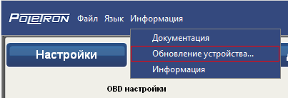В главном окне программы заходим во вкладку «Информация»

- Далее «обновление устройства...»

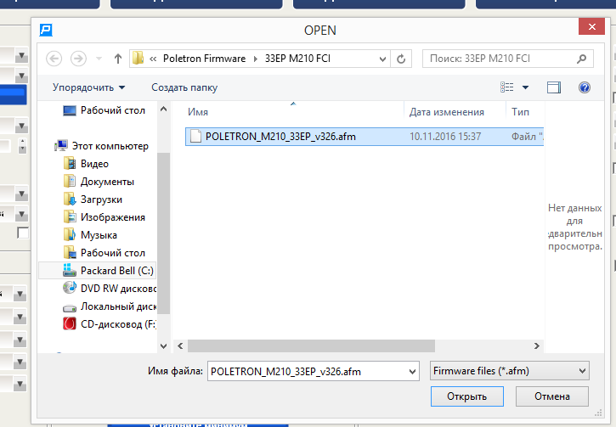

- Попадаем на всплывающее окно с программами обновлений под разные контроллеры Poletron Firmware, и выбираем нам нужный. В нашем случае

* Загружаем М210_33ЕР_v326.afm



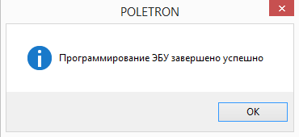

Обновление завершено.

**10. Гарантия ограничения / исключения**

Гарантия не распространяется на:

1. Повреждения, возникшие в результате подключения системы с нарушением монтажной схемы.

- В особенности подсоединения сигнальных проводов в местах иных, чем предусматривает монтажная инструкция.

2. Повреждения в результате монтажа в местах, не соответствующих монтажной инструкции и в местах, в которых они подвержены действию воды, высокой температуры и испарений из аккумулятора.

3. Системы, которые пользователь переделывал самостоятельно или пыталсяремонтировать.

4. Системы, повреждённые механически по вине клиента, в особенности:

*- повреждения соединений,*

*- повреждения соединений в результате применения химических чистящих средств*

*- повреждения корпуса,*

*- повреждения электронной платы.*

5. Системы с электрическими повреждениями в результате подключения интерфейсов связи, не соответствующих монтажной инструкции.